1. Motto: ”O lectură adevărată e ca o înălțare: mută orizontul cu tot cu cititor.” (Costel Zăgan)

POEZIA LUNII

Sau despre singurătate
Vorbeşte-mi
despre
dragoste
I-am spus
Şi
crinul
Brusc
a
înflorit
Lăsându-mă
în
urmă
Singur
şi
îndrăgostit

Costel Zăgan

Or About Loneliness
Speak to me
about
love
I told her
And
the lily
Suddenly
blossomed
Leaving me
behind
and
stranded in love

poem by Costel Zăgan (2005), translated by Dan Costinaş
2. ALTER EGO (fragment), de Costel Zăgan

Fals jurnal de irealitate (1)
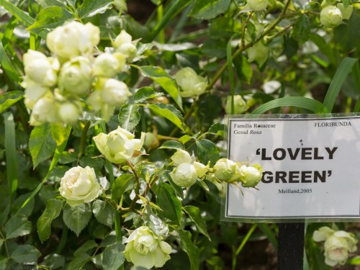
Motto:
Nu-i numărați ilustrului chirurg
Banii luați pe grave operații,
De nu vedeți și banii care curg
Ca să distrugă neamuri, rase, nații!
Lideri ai lumii, bunii noștri frați,
Noi v-am cedat și ranguri și proporții,
Dar nu putem continua, stopați
Această competiție a morții!
( Adrian Păunescu, Manifest pentru sănătatea pământului, 1980 )
Probabil că nu poezia ar putea salva lumea. Și nici medicina, desigur. Prin urmare, nici poeții, nici medicii. Nici, să zicem , balneofizioterapeuții. Și totuși!
Și totuși, fiecare, cu unealta sa specifică – pana, stetoscopul sau mingea medicinală – ar putea ajuta individul uman să-și revină: la drumul drept sau la gânduri mai bune.
Ce-ar putea face, de exemplu, un poet în fața unui bolnav!?
Dar un medic, în fața unei săli pline de cititori bolnavi de frumos ?!
Ori cum m-aș comporta eu în fața unui volum, să zicem , LES FLEURS DU MAL, aparținând lui Charles BAUDELAIRE?
Eu, balneofizioterapeutul Cineva, nu pot decât să-mi imaginez reacțiile unui medic ori ale unui poet la întâlnirea cu rănile condiției umane. Așa că am să-i las pe cei doi să-și vadă de menirea ce le-a fost încredințată.
Și-am să mă ocup de mine, dar mai ales de pacienții mei, pe care trebuie să-i ajut să redevină activi, îndrumându-i și ajutându-i să-și recapete forțele pierdute , să-și refolosească unele organe aflate momentan în suferință și indisponibilitate.
Foto: Andi Spot
LECTURI PERPENDICULARE

Motto: ”O lectură adevărată e ca o înălțare : mută orizontul cu tot cu cititor.” (Costel Zăgan)

LECTURI PERPENDICULARE: Andrei Velea, LUMEA E O PISICĂ JIGĂRITĂ
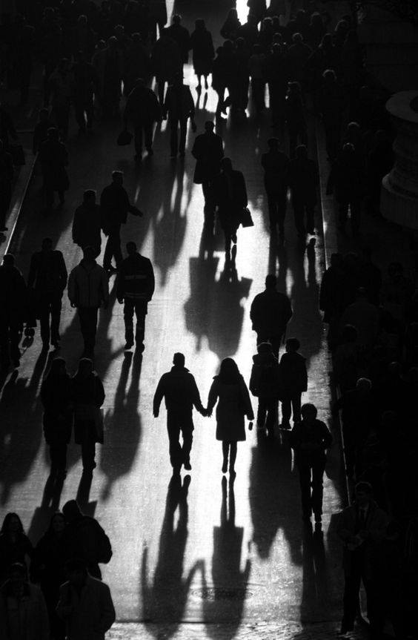
Motto: ”O lectură adevărată e ca o înălțare, mută orizontul cu tot cu cititor.” (Costel Zăgan)
VIZIUNI PE LA SPATELE LUMII
Cu poetul ANDREI VELEA m-am întâlnit într-o antologie hai-hui: pline de plumbul talentului, poemele sale (m-)au lovit în plin. N-am apucat să zic nici pâs, și un nou tir de poeme m-a luat prin surprindere, cică…LUMEA E O PISICĂ JIGĂRITĂ. Puteam eu să contra-zic un poet de-un asemenea calibru liric?
Păi, dacă eul liric poate oricând să surprindă, într-un pastel imaginar, însăși justiția masturbându-se în piața poporului, în vreme ce ”un vameș ne caută sub coaste/ de țigări băuturi droguri pistoale/ viață”. Iar poetul e liber să bolborosească fel de fel de viziuni.
Viziuni, și viziuni: pe la spatele lumii. Sau al lunii. Dincolo de soare. Ori dincolo de noapte. Viziuni elegante. Și viziuni trunchiate. Din rafinament. Ori din viteză: de emisie/ recepție/ receptare: ”un individ fără ochi/ și-a conectat orga la țevile blocului/ și repetă, posedat, fuga lui bach”.
Cuvintele dizlocă parcă (i)realitatea, substituind-o. Lucruri, pe jumătate strigăt, prind viață în jurul cititorului: ”prietenii mei din salon se extaziau când creștea pâinea/ și găseau insuportabil zgomotul înfloririi ghioceilor”.
Oare, într-adevăr, LUMEA E O PISICĂ JIGĂRITĂ?
.Să sperăm, totuși, că nu-i decât o carte, oricât de bună ar fi ea, și nu un adevăr! Oricât de jigărit ar fi el!
Prof. Costel Zăgan

POEȚI ÎNAINTE DE-A SE NAȘTE

MAMA

De-ar fi să-i dau un mărțișor…
I-aș da o mie de stele-n zbor,
O călătorie-n lume prin mohor.
Aș plimba-o-ntr-o ploaie de minuni-
Dincolo de zarea de ficțiuni!
Aș duce-o călare spre apus,
Spre al mării tainic cuvânt opus.
I-aș pune lumea la picioare,
De la răsărit și până la apus de soare.
I-aș da o salbă de mărgele,
Cu mii și mii de suflețele.
I-aș spune povești nemuritoare,
Despre păsări necuvântătoare.
I-aș construi zeci de palate,
Pline ochi cu diamante.
Mama e una pe pămâmt:
Dragoste într-un cuvânt;
Inimioară-nsângerată-
Mama mea e fermecată!

Neagoie Ștefania-Mihaela,
Clasa a VIII-a A

CUPRINS

- POEZIA LUNII: Sau despre singurătate……………………1
- ALTER EGO………………………………………………..2
- LECTURI PERPENDICULARE…………………………...3
- POEȚI ÎNAINTE DE-A SE NAȘTE………………………..5

COLECTIVUL REDACȚIONAL

Coordonator: prof. Costel Zăgan

Colaboratori: NEAGOIE ȘTEFANIA-MIHAELA

